ＫＬＢファイルの送信方法について（PC版）
１．送信するための準備
①KLB入力フォームをダウンロードし、Ⅰ管理表入力フォームの水色の部分に必要な情報を入力します。
（エントリＮＯを記入する場所は枠の右側にあるので、忘れないようにしてください。）
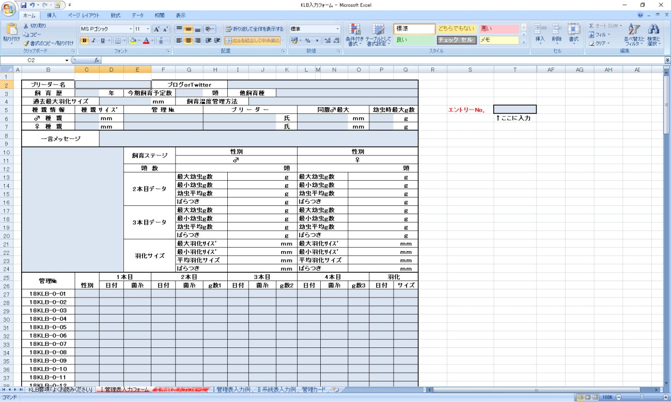
エントリーナンバーを忘れず入力
②上の画像のピンクの枠部分に♂親の画像を入力します。お気に入りの写真を挿入して、サイズを調整
してください。（画像の挿入が難しい場合は事務局に写真ファイルを別に送信してください。）
③Ⅱ系統表入力ファームの水色枠部分のオレンジ色のセルにわかる範囲で種親に関する必要な情報を
入力してください。
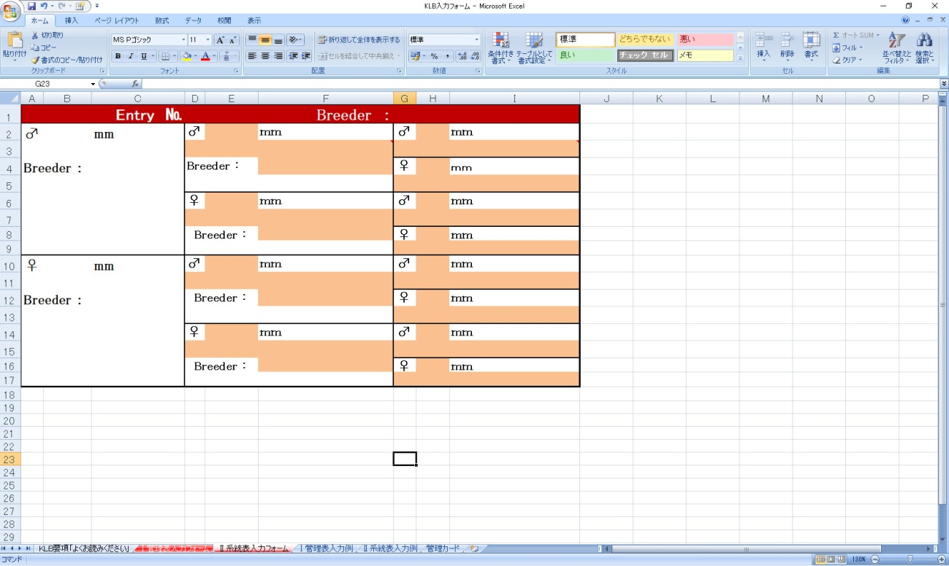
④名前を付けて保存します。（④の保存場所は使いやすい場所に保存してください。）
２．メールフォームから送信する
①ＫＬＢホームページを開く（http://klb0098.blog.fc2.com）
（スマートフォン版の表示ではダウンロードリンクが表示されません。PC表示に切り替えて下さい。）

②ブログ左下のＫＬＢメールフォームのページを開きます。
ココから入ります

③ ハンドル名（KLBに参加表明したブリーダー名）、メールアドレスを入力する。
④ ファイルを選択をクリックし、先ほど名前を付けて保存したエクセルファイルを添付する。
（※保存場所がわからない人は、もう一度エクセルを開きわかる場所に名前を付けて保存すると○）
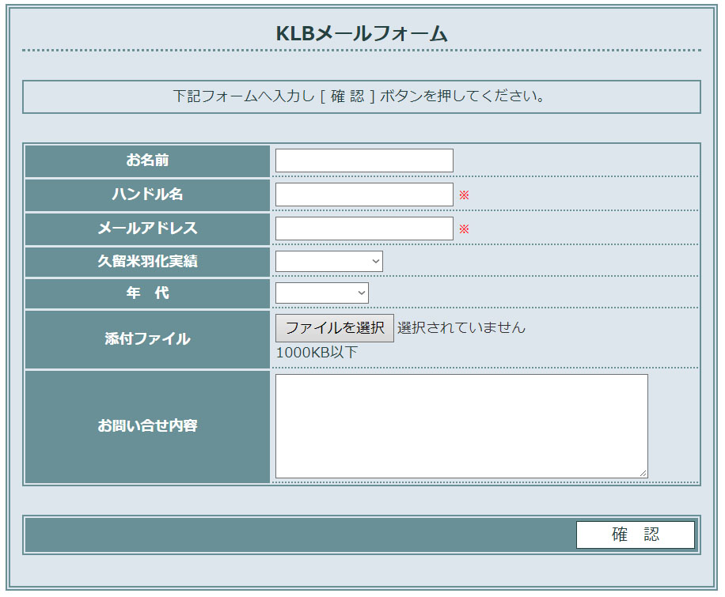
⑤お問い合わせのところに、「エントリナンバー」と「ブリーダー名」を明記し、確認ボタンを押して
送信して下さい。

